绝密★启封前
2015年普通高等学校招生全国统一考试
文科综合能力测试（重庆卷）
政治（共100分）
一、选择题：本题共12小题，每小题4分，共48分。在每小题给出的四个选项中，只有一项是符合题目要求的。
1.“亲，你也可以开店哦。”微店作为科技时代新产物，只需手机号码即可开通。如果说淘宝像商场，大而全，微店就像路边小店，胜在方便，它们各有市场。微店的兴起表明
- 微店比淘宝更符合社会需求 B.微店代表了更高生产力水平
C.科技进步可以促进大众创业 D.企业微型化是未来发展趋势
随着计算机技术和人工智能的发展，机器人正逐步走进人们的生活。回答2-4题
- 想像一下，你走进餐厅遇到的不是服务员，而是“萌萌哒”的机器人，他们会迎宾、送餐、报菜名，甚至还会跳舞。随着中国人口与产业结构转型，劳动力成本增加，对机器人需求大幅度增长。机器人的使用有助于提高
- 劳动报酬比重 B.社会消费水平
C.全社会就业率 D.资源配置效率
- 人类在享受机器人带来便利的同时，也担心某一天机器人会在智能上超越人类，就像科幻电影中所描绘的：人被机器人关在“动物园”中，供机器人观赏。科幻电影表达的这种观念
- 否认了意识是社会发展的产物 B.证实了机器人具有主观能动性
C.说明了人类认识发展的无限性 D.体现事物发展的辩证否定过程
4．科幻文学的最大魅力不是描写发生的事情，也不是描写未来可能发生的事情，而是描写永远不可能发生的事情，科幻文学
Ａ.虚构的世界是现实世界发展的最高阶段
Ｂ.扩展了人类的想象力，体现了意识活动的创造性
Ｃ.任意想象，不符合现实生活，是唯心主义的表现
Ｄ.描写永远不可能发生的事情，缺乏社会实践基础
5.某同学为了研究烟草费税的控烟效果，选择基本条件相似的甲乙两地进行比较，甲地在Ｔ时进行了提高烟草消费税的试点，乙地未进行试点，由图Ｔ可以推断出：
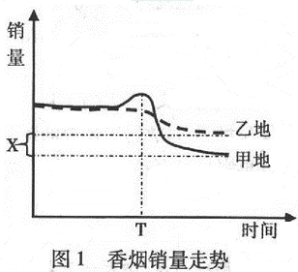
①Ｔ时点后，甲地政府税收收入将减少
②Ｔ时点后，甲乙两地香烟价格都将上涨
③加税预期会增加Ｔ时点前甲地的香烟销售量
④提高消费税引起甲地香烟销售下降量约为Ｘ
Ａ.①② Ｂ.①③ Ｃ.②④ Ｄ.③④
６.发达国家在外包制造业的同时，也将污染排放外包给发展中国家，研究表明，中国２２％的一氧化物和１７％的黑碳颗粒物排放与出口商品制造有关，这警示我们从根本上治理污染应：
Ａ.将污染产业转移到其他落后国家 Ｂ.关闭造成污染的外向型制造企业
Ｃ.优化产业结构，转变对外经济发展方式 Ｄ.抵制发达国家主导的国际分工体系
7.在全面从严治党的新常态下，党风政风为之一新，一些地方出现了“为挂官不为”现象。因为怕工作失误冒风险，部分干部宁肯不干事，也不要出事，纠正这一现象，应采取的措施是
①建立健全决策问责和纠错制度 ②强化对权力滥用的制约和监管
③法定职责必须为，问责“为官不为”者 ④加强党员干部党性修养和宗旨意识教育
A.①② B. ①③ C. ②④ D. ③④
8 ．今年全国“两会”召开之际，”人民日报微博”发布了写给代表委员的几句话，其中直接反映人大代表与人民关系的是
① 今天，你来到这里，是一种荣誉，更是一种责任
② 少些空话套话，多些净言良育；少些雷人雷语，多些常识之论
③ 你来北京，是来监督政府、参政议政的，不是来聆听指示、汇报心得的
④ “赞成”是你的权力， “反对”也是你的权力。这权力，来自委托于你的人民
A．①② B. ①④ C．②③ D．③④
9. 1949年美国支持的国民政府败逃台湾后，美国掀起一场激烈争论，谁输掉了中国？今天，美国部分人士认为，美国对华建设性接触的本意是打造一个友好的中国，事实上却培养了战略竞争对手，眼瞎这个对手正在挑战美国在西太平洋的领导权，于是一场新的战争会出现，谁输掉了亚洲，由此可以推断
Ａ.两场争论是美国霸权主义思想的一种体现
Ｂ.中美之间的矛盾将是亚洲发展面临的主要问题
Ｃ.国家利益的不同使得中美之间的冲突不可避免
Ｄ.建设性接触初进了中国的发展进而对美国形成挑战
10.事物的矛盾包括两个基本属性，斗争性与同一性，下列强调同一性的是
① 君子喻于义，小人喻于利
② 垃圾，就是放错了位置的资源
③ 卑鄙是卑鄙者的通行证，高尚是高尚者的墓志铭
④ 没有当年中国人民的抗日战争，就不会有今天的和平生活
Ａ.①② Ｂ.①③ Ｃ.②④ Ｄ.③④
古人削桐为琴，纳万物之声，琴音松沉旷远，能让人雪燥静心，琴乐洁净清澈，能让人感发心志，升华心灵意境，古琴名曲《流水》表现了生命与自然的和谐，被录入特制唱片，搭载美国太空飞船向茫茫宇宙转达人类智慧和文明，回答１１－１２题
11.关于古琴艺术，下列说法正确的是
① 琴乐感发心志，体现了事物间的内在联系
② 琴音的物理特性决定了听琴者的情感体验
③ 欣赏古琴音乐对人体生理活动具有调节作用
④ 古琴制作，琴曲创作具有社会历史性的特征
Ａ.①② Ｂ.①③ Ｃ.②④ Ｄ.③④
12.古琴音乐
① 因其古老性，方成就其世界性
② 通过人们的自觉欣赏，主动接受，能转化成认得精神力量
③ 不受社会历史条件的限制，能满足人类共同的文化需要
④ 《流水》成为人类文化符号的代表，增强了中华文化影响力
Ａ.①② Ｂ.①③ Ｃ.②④ Ｄ.③④
二.综合题（本大题共2小题，共52分）
13.（26分）
今年是世界反法西斯战争暨中国人民抗日战争胜利70周年。阅读材料，回答13-14题
材料一 中国是世界反法西斯战争的主要参战国。面对外敌的入侵，中国人民浴血奋战，消灭并牵制了日本侵略者大量兵力，不仅保卫了国家，而且为二战的最终胜利做出重大贡献。
今天的中国，已经成为一个具有保卫人民和平生活坚强能力的伟大国家，中华民族任人宰割、饱受欺凌的时代一去不复返了。2014年，我国通过立法确定中国人民抗日战争胜利纪念日、烈士纪念日、南京大屠杀死难者国家公祭日，并隆重纪念活动，以此铭记一切为国家、为民族、为和平付出宝贵生命的人们。
材料二 在一般情况下，战争能改变社会生产的产出组合。图2中曲线PP’反映了在一定时期内将所有要素投入社会生产所形成的最大产出组合。曲线内（曲线与坐标轴围成的扇形区域）的点是生产要素没有得到充分利用的产出组合，曲线外的点是利用现有要素无法达到的产出组合。
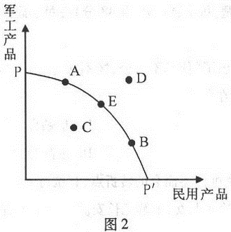
- 运用《政治生活》知识，结合材料一说明我国国家与公民之间的关系。（12分）
- 在生产要素总量一定的前提下，若某个处于战争状态的国家生产处于E点（见图2），战争结束后，其产出组合最有可能由E点向＿＿＿（A、B、C、D）方向移动。（4分）
- 和平是经济社会繁荣发展的基础。相比战争年代，和平年代在生产、财政与对外关系等方面能为经济发展提供更好条件、更多机会。运用《经济生活》知识，完成图3.（10分）
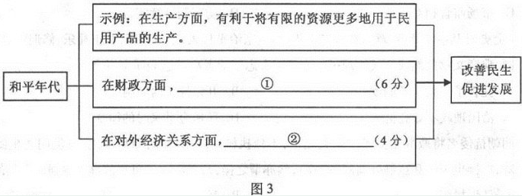
14（26分）
（ l ）今年，许多国家和国际组织举办了一系列纪念活动，展现共同维护世界反法西斯战争胜利成和国际公平正义的决心，警示世人勿忘历史，珍惜和维护来之不易的和平。
运用价值判断与价值选择的知识，说明世界范圈内举行反法西斯纪念活动的意义（14 分）
（2 ）只有人人都珍惜和平、维护和平，只有人人都记取战争的惨痛教训，和平才是有希望的。运用《 文化生活》 知识，说明个人应如何维护和促进世界和平。（12分）
文综历史

1．吴起在楚国实行变法，提出了“使私不害公，馋不蔽忠，言不取苟合，行不取苟容，行义不顾毁誉”的主张。此主张者在
A．废除世卿世禄制 B．整顿官场风气
C．削弱王室的特权 D．废除分封制
2．安史之乱（755～763）是唐朝由盛而衰的转折点，有位诗人在这场战乱中写了一首诗：“今夜鄜州月，闺中只独看。遥怜小儿女，未解忆长安。”写出了千古以来战争中妻离子散的悲哀。这位诗人应该是
A．杜牧 B．孟浩然 C．杜甫 D．白居易
3．宋太宗时期，有官员上奏：“岭南村墟聚落，间日集裨贩（小贩），谓之墟市。请降条约，令于城邑交易。”该建议遭到太宗的拒绝：“徙扰民尔，可仍其旧。”这一史实主要反映了宋朝
A．专业市场每天开市 B．乡村市场的繁荣
C．市场监管相对宽松 D．坊市制继续实行
4．《金史》记载：“赞曰：章宗在位二十年，承世宗治平日久，宇内小康，乃正礼乐，修刑法，定官制，典章文物粲然成一代法规……亦可谓有志于治者矣．”这表明金章宗
A．完善了金朝典章制度 B．开始推行内阁制度
C．治国理政不如金世宗 D．照搬金世宗时的律令
5．明朝抗倭名将戚继光主张：“操兵之道，不独执旗走阵于场肆，而后谓之操；虽闲居坐睡嬉戏，亦操也……兵虽静处闾阎（街巷），然亦谓之操，乃真操也。” 可见戚继光更强调士兵的
A．队形操练 B．武艺训练 C．阵法演练 D．习惯养成
6．太平天国运动之初，曾国藩指出：“今春既交，粤盗益复猖獗，西尽泗镇，东侵平梧，二千里中，几无一尺净土。推寻本原，何尝不以有司虐用其民，鱼肉日久，激而不复反顾? 盖太吏之泄泄（闲缺）于上，而一切废置不问者非一朝夕之故矣。”据此可知，曾国藩认为天平天国运动爆发的原因是
A．自然灾害频仍 B．社会治安混乱 C．土地兼并严重 D．官吏贪暴腐败
7．“抗日救国，已成为每个同胞的神圣天职，只要国民党停止进攻苏区行动，只要任何部队实行对日抗战……红军不仅立刻对之停止对敌行为，而且愿意与之亲密携手共同救国。”中国共产党表达这一宣言促进了
A．国民革命运动的兴起 B．抗日救亡运动的新高涨
C．联合政府的早日成立 D．国民党正面战场的抗战
8．1982年颁布的《中华人民共和国宪法》规定，在县以下设立乡、民族乡、镇一级人民政府，作为一级行政机关，以此取代人民公社行驶行政权力。以下属于这一规定出台背景的是
A．家庭联产承包责任制的广泛推行 B．社会主义市场经济体制已初步建立
C．政企分开的管理体制已普遍实行 D．经济体制改革全面从农村转向城市
9．426年，罗马帝国颁布《引证法》规定：凡在法律上遇到难题而成文法无明确规定时，则依照五大法学家（生活于二三世纪之交）的法律著述来解决——若他们的著述观点有分歧，则以多数为准；如果形成多数，则以伯比尼安（五大法学家之一）的观点为准；如伯比尼安未有意见表示，则由执法者自行选择。这则材料说明在当时罗马帝国司法裁判中
A．执法者具有任意裁判之权 B．五大法学家的意志可凌驾于法律之上
C．贵族意志等同于法律条文一 D．五大法学家的法律著述具有法律效力
10．1727年春，伏尔泰参加了牛顿的葬礼，随后访问了牛顿的外甥女凯瑟琳并聆听了苹果坠地的故事。该故事通过伏尔泰的著作迅速传遍世界，成为家喻户晓的科学佳话。这则材料可以用来说明
A．科学团体推动了欧洲启蒙运动的发展
B．跨国文化交流促进了科学思想的传播
C．18世纪早期英国启蒙运动已接近尾声
D．18世纪早期法国思想自由度逊于英国
11．富兰克林·罗斯福在首次总统就职演说中表示，如果他提出的议案不能迅速获得得通过。“届时我将请求国会采取应对危机的唯一手段——赋予我紧急状态下迅速发动战争的权力，这种权力等同于国家遭遇入侵时国民授予我的权力”。该材料表明，罗斯福正在敦促国会
A．废除“中立法案” B．发动战争转嫁危机
C．立即对日本宣战 D．迅速通过新政提案
12．1960年1月，英国首相麦克米伦在结束非洲之行后发表演讲：我看到了国家意识的觉醒，在过去的几个世纪里，这些国家的人们依赖着别的国家生存；十五年前这一运动风靡亚洲，今天非洲发生了同样的事情，变迁之风吹遍整个非洲大陆。这股风靡亚非的“变迁之风”推动了
A．世界反法西斯同盟的建立 B．两极格局的逐渐巩固
C．不结盟运动的兴起和发展 D．美苏关系的持续缓和

13．（18分）阅读下列材料，回答问题。
材料一 盛宣传怀（1844—1916），江苏武进人。从1870年开始充当李鸿章幕僚，创办了一系列实业和教育事业。1896年，他将自办银行的见解向清廷作了系统的表述：“银行昉（开始）于泰西，其大旨在流通一国之货财，以应上下之求给，立法既善于中国之票号、钱庄，而国家任保护，权利无旁挠，故能维持不敝。各国通商以来，华人不知务此，英、法、德、俄、日本之银行乃推行来华，攘我大利……商务枢机所系，现又举办铁路，造端宏大，非急设中国银行，无以通华商之气脉，杜洋商之挟持。
——摘编自谢俊美编《中国通商银行》
材料二 1897年5月27日，经过盛宣怀一段时间的筹备，中国自办的第一家银行——中国通商银行在上海正式成立。银行股份全属华股，总董全是华人，其构成不是封建官僚就是买办商人，实行“权归总董，利归股商”。它的内部章则制度完全仿照英商汇丰银行章程来拟定，用洋人为大班，掌握业务经营上的实权。它以上海总行为中心，积极开展业务。
中国通商银行（上海总行）各类放款占其放款总额百分比
年份 | 国内工商业、交通业及其他 | 钱庄 | 外国洋行 | 外国在华银行 | 合计
1897年底 | 70 | 14 | 12 | 4 | 100
1898年底 | 51 | 11 | 38 | 0 | 100
1899年底 | 85 | 0 | 15 | 0 | 100
——摘编自中国人民银行上海市分行金融研究室编《中国第一家银行——中国通商银行的初创时期》
（1）19世纪中后期中国与世界的经济联系日益密切。根据所学知识，指出当时世界经济的基本状况。（4分）
（2）根据材料一，归纳盛宣怀提出的中国自办银行的理由。（6分）
（3）根据材料二，指出中国通商银行初创时期放款的重点领域。（2分）并结合所学知识，分析该行在重点领域放款所起的作用，（4分）指出该行在初创时期存在的不足。（2分）

14．（34分）
材料一 高祖皇帝晚年手敕太子书：“吾遭乱世，当秦禁学，自喜，谓读书无益。洎践祚（及登基）以来，时方省书，乃使人知作者之意。追思昔所行，多不是……吾生不学书，但读书问字而遂知耳……今视汝书，犹不如吾。汝可勤学习。每上疏，宜自书，勿使人也。”
——摘自【明】梅鼎祚编《两汉文纪》
材料二 1942年5月22日八路军将领左权在给妻子刘志兰的信中写道：
此间一切正常，惟生活则较前艰难多了，部队如不生产则简直不能维持。我也种了四五十棵洋姜，还有二十棵西红柿，长得还不坏。想来太北（女儿名）长得更高了，懂得很多事了。有时总仿佛有你及北北与我在一块玩着、谈着，真是快乐。可惜三个人分在三起，假如在一块的话，真痛快极了。
志兰！亲爱的：别时容易见时难，分离二十一个月了，何日相聚？念、念、念、念！愿在党的整顿之风下各自努力，力求进步吧！以进步来安慰自己，以进步来酬报别后衷情。
——摘编自中国人民抗日战争纪念馆等编《抗战家书》
材料三 1944年6月6日盟军将领巴顿将军在给儿子乔治的信中写道：
BBC电台今天早晨说，盟军空降部队和登陆艇大规模在海岸登陆。虽然没有亲自参加此次军事行动，我率领的这支英雄部队很快就会在那里了。优秀的战士可以分为两种：不莽撞的与莽撞固执的。我是后者。人必须选择自己的一种方式，然后坚持下去。武器在更新，但使用武器的人并没有改变。你要客观地读历史，多读些人物传记，你必须知道历史上的人们是怎样做出反应的。要赢得战斗，你绝对不能怀疑你有能力做个好士兵。我所取得的成就在于，你一直相信我对军事的判断是正确的。
——摘编自【美】安德鲁·卡洛尔《美军战争家书》
（1）根据材料一，回答汉高祖对太子的要求及其原因。（6分）结合所学知识，指出“秦禁学”的具体表现。（2分）
（2）根据材料二，概括这封家书的主要内容。（4分）结合所学知识，回答中国共产党领导的敌后战场在抗日战争中的地位，（2分）抗日战争胜利的意义如何？（4分）
（3）根据材料三回答，为了让儿子成为一名“优秀的战士”，巴顿提出了哪些建议？（6分）结合所学知识，指出“此次军事行动”的名称及历史意义。（4分）
（4）结合以上材料，请自选一个角度，谈谈你对家书的认识。（6分）（要求：观点鲜明，史论结合）

2015年普通高等学校招生全国统一考试（重庆卷）
文科综合地理
注意事项：
1.本试卷分第Ⅰ卷（选择题）和第Ⅱ卷（非选择题）两部分。答题前，考生务必在将自己的姓名、考生号填写在答题卡上。
2. 回答第Ⅰ卷时，选出每小题选出答案后，用铅笔把答题卡上对应题目的答案标号涂黑，如需改动，用橡皮擦干净后，再选涂其他答案标号。写在试卷上无效。
3. 回答第Ⅱ卷时，将答案卸载答题卡上，写在试卷上无效。
4. 考试结束，将本试卷和答题卡一并交回。
第Ⅰ卷
一、选择题：本大题共12小题，每小题4分，共48分。在每小题列出的四个选项中，只有一项是符合题目要求的。
二十四节气是我国独有的农业物候历，是我国优秀传统文化之一，寒露节气在每年公历10月8日左右。据此回答1-3题。
1.“露气寒冷，将凝结”是寒露时节的天气现象，可引起我国这种天气现象的气压系统是
A．蒙古高压 B.印度低压
C.阿留申低压 D.夏威夷高压
2.“上午忙麦茬，下午摘棉花”是民间描述寒露时节农事活动的谚语。在下列地区中，该谚语描述的农事活动场景最可能出现在
A.珠江三角洲 B.柴达木盆地
C.藏南谷地 D.渭河平原
3.地球绕太阳一周为360°，以春分日地球在黄道上的位置为0°，则寒露日地球在黄道上的位置为
A.15° B.105°
C.195° D.285°
图1中的曲线示意中国、日本、意大利和法国四个国家的城镇化率变化情况，曲线上的圆点表示各国不同高铁线路开始运营的年份。读图1，回答4-5题。
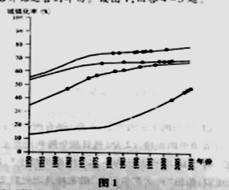
4.图1中第一条高铁开始运营时，四个国家中乡村人口比重最小的为
A.20%-30% B.30%-40%
C.40%-50% D.60%-70%
5.图1中2000-2010年高铁新运营线路最多的国家在此期间
A.工业化程度提高 B. 人口增长率增大
C.逆城市化现象明显 D.经济发展水平最高
图2是某地区农业分布示意图，读图2回答6-9题。
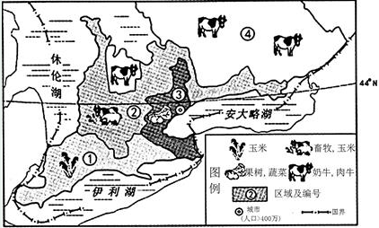
6.区域中果树、蔬菜布局的主要区位优势是
A.地形平坦 B.气候适宜
C.临近市场 D.资金雄厚
7.与澳大利亚墨累达令盆地农业地域类型类似的区域是图2中的
A.① B.②
C.③ D.④
8.图2中湖泊对①区域农作物生长的有利影响最可能是
A.夏季降水增多 B.夏季气温降低
C.冬季降水增多 D.冬季气温增高
9. .④区域大规模农业生产活动对当地原始自然环境的影响主要是
A.温室气体减少 B.森林覆盖率减小
C.入湖泥沙量减低 D.草原生产量减低
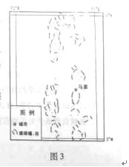
马尔代夫是以旅游业为支柱产业的著名岛屿。2014年12月4日，马累海水淡化厂设备摧毁导致该岛淡水供应中断。应马尔代夫政府请求，中国政府及时向其提供了饮用水等物资和资金援助。图3是马尔代夫部分区域示意图。读图3，回答10-12题。
10.大气降水是该国的淡水来源之一，图3所示区域降水类型多为
A.台风雨 B.地形雨
C.对流雨 D.锋面雨
11.该国面临的主要环境问题有
①水土流失 ②雾霾严重
③珊瑚退化 ④海平面上升
A. ① ② B. ① ④
C. ② ③ D. ③ ④
12.中国一架满载饮水用的飞机紧急从广州飞往马累，若北京时间12:00出发，经4小时到达马累，机长身高为1.8m，到达时其在机场地面的身高影长接近于（tan55°≈1.43, tan65°≈2.14）
A. 0.6m B. 1.2m C. 1.8m D.2.4m

二、综合题（本大题共2小题，共52分）
13.（26分）阅读图文材料，完成下列要求。
中国古典园林强调人与自然的和谐统一，体现了中华民族对自然和美好生活环境的向往与热爱。图4为我国某类古典园林的主要分布区域，明清时期该区域经济繁荣，园林建设蔚然成风。
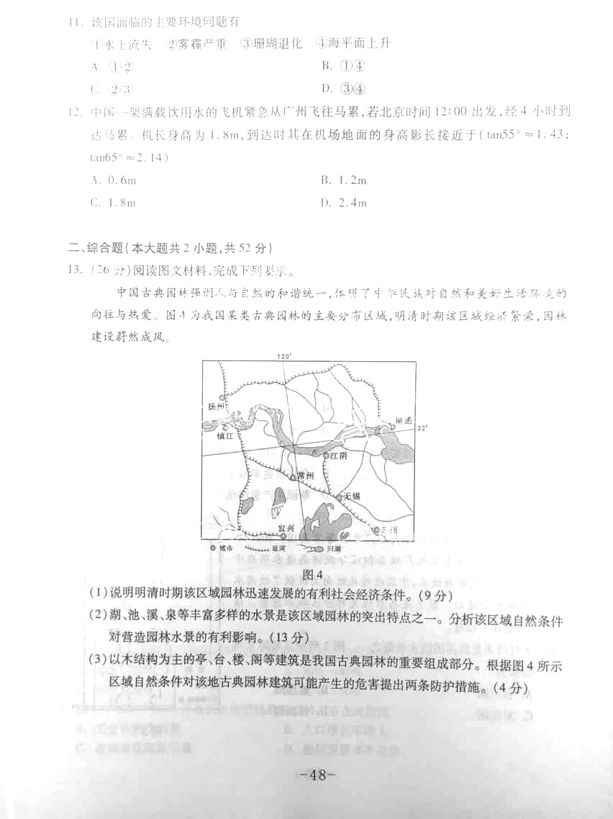
（1）说明明清时期该区域园林迅速发展的有利社会经济条件。（9分）
（2）湖、池、泉等丰富多样的水景是该区域园林的突出特点之一。分析该区域自然条件对营造园林水景的有利影响。（13分）
（3）以木结构为主的亭、台、楼、阁等建筑是我国古典园林的重要组成部分。根据图4所示区域自然条件对该地古典园林建设可能产生的危害提出两条防护措施。（4分）

14. （26分）阅读图文材料，完成下列要求。
近年来，中非合作稳步前行。图5是非洲某国局部区域示意图，该国是高度依赖原油出口的发展中国家。洛比托大型炼油厂和图5所示铁路是我国与该国合作的典范。
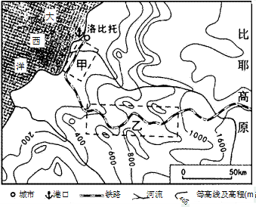
（1）指出图中铁路通车对洛比托港口货物运输可能打来的有利变化。（6分）
（2）图5中甲、乙两路段列车设计速度分别为90km/h、40km/h。请从地形角度分析甲、乙两路段列车设计速度差异的原因。（12分）
（3）请从工业结构和经济效益两方面，说明洛比托炼油厂建成投产对该国石油工业发展的积极影响。（8分）

参考答案政治部分
1.C 2.D 3.A 4.B 5.D 6.C
7.D 8.B 9.A 10.C 11.D 12.C
13.
(1)答案示例:
① 公民具有维护国家利益的义务。面对外敌入侵，公民维护国家安全，荣誉和利益，为国家的繁荣强大作出自己应有的贡献。
② 国家具有保护公民权益的职责。国家维护公民生命，自由等权利，为公民生活与发展提供和平环境，曾强公民的爱国主义情感。
③ 在我国，国家与公民个人的利益在根本上是一致的。
（2）B
（3） 答案示例:
① 在财政方面，有利于促进财政收入稳定增加，有利于将财政资金更多地用于发展民生经济。
② 在对外经济关系方面，有利于加强国际经济合作，有利于融入经济全球化。
14. 答案示例:
(1)
① 活动让人们进一步认识社会发展规律和全世界广大人民的共同愿望：和平发展是人类历史发展的必由之路；反对侵略、促进发展是全世界广大人民的共同愿望。
② 活动可以让人们做出正确的价值判断：世界反法西斯战争既符合社会历史发展规律，也符合世界人民维护世界和平发展的共同愿望。
③ 活动也可以让人们做出正确的价值选择：凝聚全世界爱好和平的国家、国际组织和人民的力量，有力促进世界和平。
（2）
① 认识历史，了解历史，感受历史上和平文化的熏陶，并立足传统，继承、吸收中外爱好和平的优良传统，确立热爱和平的价值观念。
② 个人积极组织或参与各种反对侵略、维护和平的文化活动，倡导、传播和平文化与理念，抵制军国主义、霸权主义等腐朽落后的思潮。

历史部分

题号 | 1 | 2 | 3 | 4 | 5 | 6 | 7 | 8 | 9 | 10 | 11 | 12
答案 | B | C | C | A | D | D | B | A | D | B | D | C

13．（18分）
（1）工业革命和科技革命深入开展；资本主义世界市场基本形成。
（2）银行比中国传统金融机构优越；有利于促进铁路建设等事业的发展；有利于抵制洋商独揽中国银行利权。
（3）民族工商业及交通业。推动了民族工商业及交通运输业的发展；促进了中国经济的近代化。在经营管理上依赖洋人，没有完全摆脱列强的控制。

14．（34分）
（1）勤奋学习；自己写奏章。 汉高祖对读书无益的反思。 焚书坑儒。
（2）部队的生产与生活；对妻子女儿的思念及夫妻间的相互鼓励。 逐渐成为抗日战争的主要战场。抗日战争是近代以来中国人民第一次取得完全胜利的反侵略战争；为世界反法西斯战争的胜利做出了重大贡献。
（3）坚持自己的选择；客观地从历史中学习；要有充分的自信。 诺曼底登陆（或“霸王战役”）。开辟了欧洲第二战场，加速了德国法西斯的灭亡。
（4）【评分参考】略

地理部分
1.A 2.D 3.C 4.B 5.A 6.C
7.B 8.A 9.B 10.C 11.D 12.B
13. （26分）
（1）经济发达（资金充足），文化繁荣，市场需求大；水陆交通便利，人口稠密，劳动力丰富，能工巧匠多。
（2）①亚热带季风气候，降水丰沛，能满足营造园林水景的水量需求。
②地处长江三角洲，地势低平，利于园林水景水源的汇集。
③河网稠密（水系发育），水体类型多样，为营造丰富多样的园林水景提供资源条件。
④沉积物松散，地下水丰富且埋藏浅，有利于减少水景营造的工程量和成本。
（3）防火；防潮；防蚁虫；防雷击等。
14.（26分）
（1）货物集散范围扩大，货物种类增加，货物吞吐量（运输量）增大。
（2）甲路段位于沿海地区，地势低平；线路较为平直，列车设计速度高。乙路段地处沿海地区到高原的过渡地带，地形高差大（地势起伏大），地形破碎；线路弯道多，列车设计速度低。
（3）①能促进石油加工业发展，延长产业链，有利于石油工业结构优化升级。
②能促进石油资源的综合利用，增加石油产品的附加值，有利于提高石油工业经济效益。

